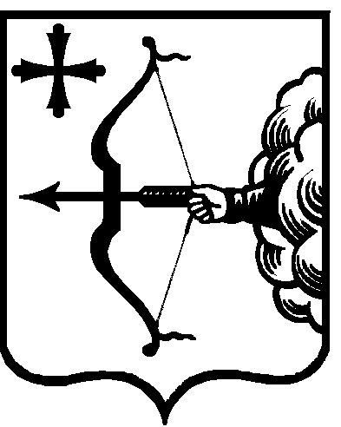

|  |  |  |  |  |
| --- | --- | --- | --- | --- |
| ПРАВИТЕЛЬСТВО КИРОВСКОЙ ОБЛАСТИ  ПОСТАНОВЛЕНИЕ | | | | |
| 02.06.2021 | |  | № | 276-П |
| г. Киров | | | | |

О внесении изменений в постановления Правительства  
Кировской области от 25.06.2020 № 340-П и от 24.12.2020 № 688-П

Правительство Кировской области ПОСТАНОВЛЯЕТ:

1. Внести изменение в постановление Правительства Кировской области от 25.06.2020 № 340-П «Об утверждении методики распределения и правил предоставления иных межбюджетных трансфертов местным бюджетам   
из областного бюджета на реализацию государственной программы Кировской области «Содействие развитию гражданского общества и реализация государственной национальной политики», утвердив методику распределения и правила предоставления иных межбюджетных трансфертов местным бюджетам из областного бюджета на реализацию государственной программы Кировской области «Содействие развитию гражданского общества   
и реализация государственной национальной политики» в новой редакции согласно приложению.

2. Внести изменение в подпункт 8.5.2 подпункта 8.5   
пункта 8 постановления Правительства Кировской области от 24.12.2020   
№ 688-П «О мерах по выполнению Закона Кировской области от 17.12.2020   
№ 434-ЗО «Об областном бюджете на 2021 год и на плановый период   
2022 и 2023 годов», дополнив абзац первый словами «, если иное не установлено нормативными правовыми актами Российской Федерации и (или)   
Кировской области».

3. Настоящее постановление вступает в силу после его официального опубликования, но не ранее вступления в силу постановления Правительства Кировской области «О внесении изменений в постановление Правительства   
Кировской области от 30.12.2019 № 755-П», предусматривающего соответствующее мероприятие в государственной программе Кировской области «Содействие развитию гражданского общества и реализация государственной национальной политики», утвержденной постановлением Правительства Кировской области от 30.12.2019 № 755-П «Об утверждении государственной программы Кировской области «Содействие развитию гражданского общества и реализация государственной национальной политики», и распространяется на правоотношения, возникшие с 20.05.2021.

И.о. Председателя Правительства

Кировской области А.А. Котлячков